Перечень документов для лицензирования скважин СНТ, прилагаемых к заявлению

1. Документы, подтверждающие полномочия Заявителя
Если представителем СНТ является председатель правления - протокол (либо выписка из протокола) общего собрания членов садоводческого некоммерческого товарищества или огороднического некоммерческого товарищества об избрании председателя правления и членов правления.
Если представителем СНТ при подаче заявления является привлеченное лицо, действующее на основании доверенности - доверенность, в соответствии с которой лицо обладает правом действовать от имени заявителя.
Доверенность должна содержать объем полномочий представителя, включающий право на подписание заявления о предоставлении Государственной услуги и документов, необходимых для получения Государственной услуги, и (или) получения результата предоставления Государственной услуги;
2. Документы, удостоверяющие личность Заявителя (копия паспорта);
3. Учредительные документы (копия устава, копии изменений, внесенных в устав). Учредительные документы должны быть оформлены и зарегистрированы в соответствии с действующим законодательством и должны содержать отметку налогового органа об их регистрации.
4. Документы, подтверждающие назначение единоличного исполнительного органа юридического лица (копия протокола (либо выписка из протокола) общего собрания членов садоводческого некоммерческого товарищества или огороднического некоммерческого товарищества об избрании председателя правления и членов правления).
5. Обязательство заключить договоры, необходимые для эффективного и безопасного проведения работ на участке недр, по форме согласно Приложению 39 к Административному регламенту (пример заполнения приведен ниже);
6. Предложения по условиям пользования недрами по форме согласно Приложению 42 к Административному регламенту (пример заполнения приведен ниже);
7. Карта-схема расположения участка недр масштаба 1:2500 – 1:5000 (примерная форма схемы приведена ниже);
8. Обоснование потребности в подземных водах по форме согласно Приложению 43 к Административному регламенту (пример заполнения приведен ниже). Объем добычи подземных вод рассчитывается умножением цифры, указанной в столбце «Нормы на единицу» на цифру, указанную в столбце «Количество единиц» (В приложенном примере: 0,05х1180 = 59,0 м³/сут).
9. Паспорта скважин, расположенных на участке недр, испрашиваемом в пользование.
Паспорт скважины должен содержать геолого-литологический разрез с конструкцией скважины, данные геофизических исследований, журнал опытно-фильтрационных работ (откачки).
В случае, если паспорт скважины отсутствует, его необходимо восстановить по архивным данным (в случае, если имеются) и по результатам геофизических исследований, проведенных привлеченной специализированной организацией.
Проект бурения скважины, иная проектная документация не заменяют паспорт скважины.
10. Сведения о режиме эксплуатации скважин по форме согласно Приложению 45 к Административному регламенту (пример заполнения приведен ниже);
11. Сведения о скважинах, объединенных между собой единой водопроводной сетью (при наличии более одной скважины).
Сведения оформляются в виде плана территории СНТ, эксплуатирующего водозаборные сооружения, с наложением сетей водоснабжения и водоотведения, с указанием скважин, расстояния между ними в километрах либо метрах, а также с нанесением водопроводной сети, которая объединяет скважины. Документ должен содержать условные обозначения. Документ подписывается собственноручной подписью Заявителя и заверяется печатью Заявителя (при наличии печати).

В соответствии с подпунктом 92 пункта 1 статьи 333.33 Налогового кодекса Российской Федерации (далее - НК) за предоставление лицензии на пользование недрами уплачивается государственная пошлина в размере 7500 рублей (образец платежного поручения прилагается).
Государственная пошлина уплачивается по безналичному расчету (с расчетного счета садоводческого товарищества) до подачи заявления о предоставлении государственной услуги либо в случае, если заявления на совершение таких действий поданы в электронной форме, после подачи указанных заявлений, но до принятия их к рассмотрению.

САДОВОДЧЕСКОЕ НЕКОММЕРЧЕСКОЕ ТОВАРИЩЕСТВО
«РОМАШКА-Н»
Московская область, Щелковский район, д. Ромашкино, СНТ «Ромашка-Н»
ИНН 78975683857 КПП 5040001001 ОГРН 1038950473895

ОБЯЗАТЕЛЬСТВО
Заявитель Садоводческое некоммерческое товарищество «Ромашка-Н»

обязуется до начала проведения работ, связанных с пользованием недрами, заключить следующие договоры с лицами, обладающими правом проведения таких работ, а также достаточными для эффективного и безопасного проведения работ техническими, технологическими средствами и квалифицированными специалистами:
1) проведение лабораторных исследований качества подземных вод;
2) разработка проекта зон санитарной охраны;
3) проведение ремонтных работ, необходимых для эксплуатации скважин.

___Председатель правления____ ___________________ _____Иванов И.И._____
должность  Заявителя (при наличии должности) | подпись Заявителя | ФИО Заявителя
 | печать  (при наличии печати) | Дата___01.07.2019_
проведения работ на участке недр, испрашиваемом в пользование (заполняется в случае, если вид работ не включен в приведенный в пунктах 1 – 9 перечень видов работ).

САДОВОДЧЕСКОЕ НЕКОММЕРЧЕСКОЕ ТОВАРИЩЕСТВО
«РОМАШКА-Н»
Московская область, Щелковский район, д. Ромашкино, СНТ «Ромашка-Н»
ИНН 78975683857 КПП 5040001001 ОГРН 1038950473895

Предложения заявителя по условиям пользования недрами

№ п/п | Виды работ | Сроки выполнения | Примечание
1 | Разработка проекта зон санитарной охраны водного объекта, используемого для питьевого, хозяйственно-бытового водоснабжения, в составе трех поясов (далее – проект ЗСО), получение санитарно-эпидемиологического заключения о соответствии проекта ЗСО санитарным правилам, утверждение проекта ЗСО в порядке, установленном законодательством Российской Федерации | 01.08.2021

___Председатель правления____ _________________ _____Иванов И.И._____
должность  Заявителя (при наличии должности) | подпись Заявителя | ФИО Заявителя
 | печать  (при наличии печати) | Дата___01.07.2019

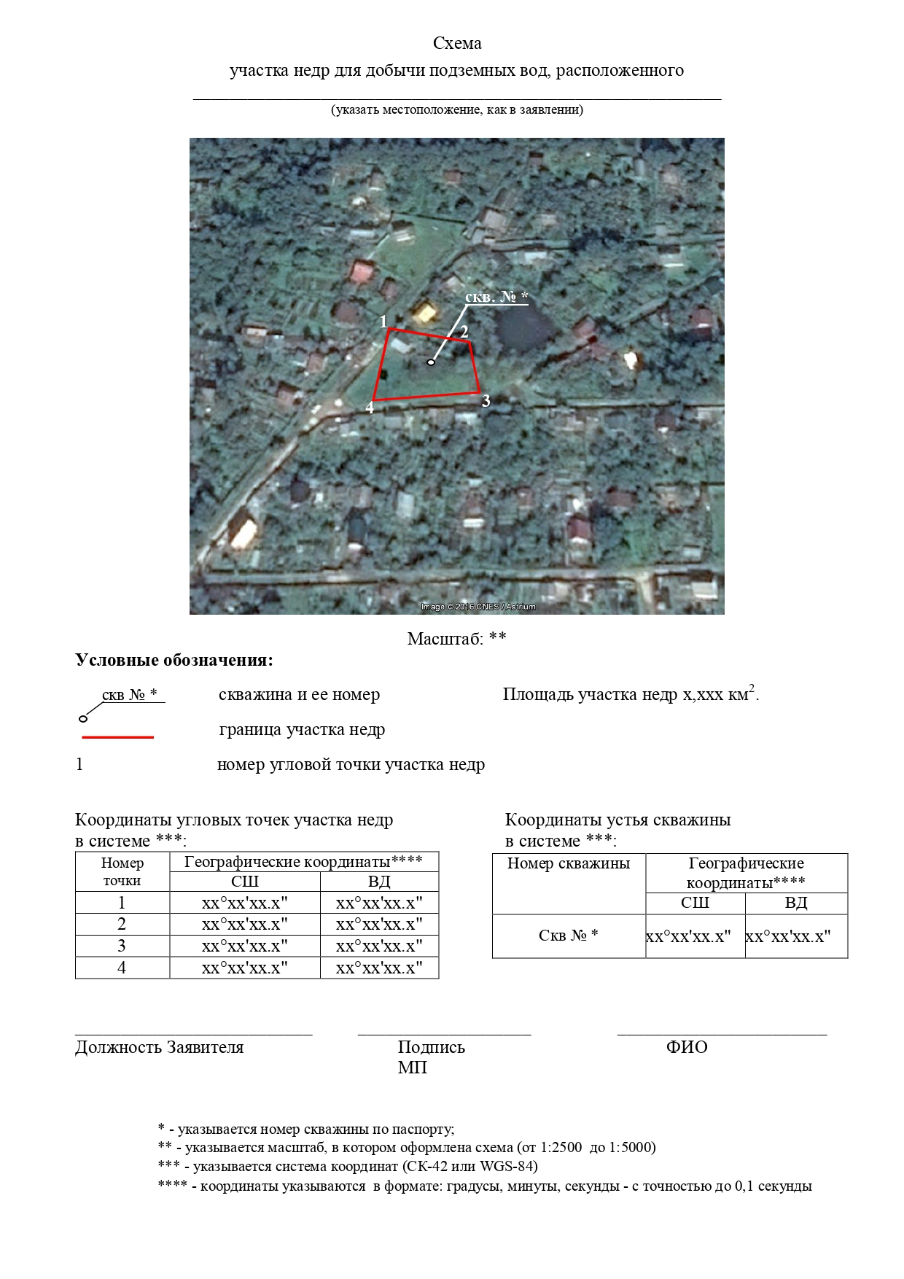
д. Ромашкино

САДОВОДЧЕСКОЕ НЕКОММЕРЧЕСКОЕ ТОВАРИЩЕСТВО
«РОМАШКА-Н»
Московская область, Щелковский район, д. Ромашкино, СНТ «Ромашка-Н»
ИНН 78975683857 КПП 5040001001 ОГРН 1038950473895

Расчет водопотребления и водоотведения

Заявитель: ____Садоводческое некоммерческое товарищество «Ромашка-Н»_,

Местоположение участка недр: вблизи д. Ромашкино городской округ Щелково Московской области

№  п/п | Наименование  водопотребителей | Единицы  измерения | Норма на единицу,  м³/сут | Нормативный документ, на основании которого установлена норма водопотребления  на единицу | Кол-во единиц  (водопотребителей) | Водопотребление, м³/сут |  | Водоотведение, м³/сут
 |  |  |  |  |  | хозяйственно-бытовые нужды,  м³/сут | Технологические нужды  (для объектов промышленности и объектов сельскохозяйственного назначения),  м³/сут | Всего | На очистные сооружения других предприятий | На  собственные очистные сооружения
1 | Жилые дома без водопровода и канализации при сезонном проживании (дачные домики) | чел | 0,05 | Постановление Главы Администрации  МО от 01.07.1996 № 298-ПГ | 1180 | 59,0 | - | 59,0 |  | 59 (выгреба)
 | Всего |  |  |  |  | 59,0 |  |  |  | 59,0

___Председатель правления____ _________________ _____Иванов И.И._____
должность  Заявителя (при наличии должности) | подпись Заявителя | ФИО Заявителя
 | печать  (при наличии печати) | Дата___01.07.2019

САДОВОДЧЕСКОЕ НЕКОММЕРЧЕСКОЕ ТОВАРИЩЕСТВО
«РОМАШКА-Н»
Московская область, Щелковский район, д. Ромашкино, СНТ «Ромашка-Н»
ИНН 78975683857 КПП 5040001001 ОГРН 1038950473895

Сведения о режиме эксплуатации скважин

Информация о режиме эксплуатации скважин | Сведения Заявителя
Расстояние, на котором скважины (проектируемые скважины) расположены (будут расположены) друг от друга:  - указать расстояние в метрах. | На участке недр расположена одна скважина № 1
Режим эксплуатации скважин (-ы) (выбрать и указать необходимое):  - автоматический / ручной;  - прерывистый / постоянный,  - рабочая-резервная;  - иной (указать). | Автоматический, прерывистый
Наличие водоподготовки:  - указать сведения о наличии или отсутствии необходимости в водоподготовке;  - указать сведения о наличии или отсутствии установленной системы водоподготовки. | Отсутствует необходимость в водоподготовке.  Система водоподготовки не установлена
Подача воды из скважины в распределительную сеть:  - в накопительную емкость (указать объем, м³);  - из водонапорной башни (указать объем, м³);  - непосредственно в сеть водопровода | Вода из скважины подается в водонапорную башню объемом 50м³, далее подается в разводящую сеть
Скважины закольцованы между собой (связаны одной водопроводной сетью):  - указать да или нет. | -

___Председатель правления____ _________________ _____Иванов И.И._____
должность  Заявителя (при наличии должности) | подпись Заявителя | ФИО Заявителя
 | печать  (при наличии печати) | Дата___01.07.2019

Образец заполнения платежного поручения
на перечисление государственной пошлины за действия, связанные с лицензированием недропользования

 |  | 0401060
Поступ. в банк плат. |  | Списано со сч. плат.

ПЛАТЕЖНОЕ ПОРУЧЕНИЕ № | 08
Дата | Вид платежа

Сумма прописью
ИНН |  |  | КПП |  |  | Сумма
Плательщик
 |  |  |  |  |  | Сч. №
Банк плательщика |  |  |  |  |  | БИК
 |  |  |  |  |  | Сч. №
ГУ БАНКА РОССИИ ПО ЦФО//УФК ПО МОСКОВСКОЙ  ОБЛАСТИ г. Москва |  |  |  |  |  | БИК |  | 004525987
 |  |  |  |  |  | Сч. № |  | 40102810845370000004
Банк получателя
ИНН 5018061444 |  |  | КПП 502401001 |  |  | Сч. № |  | 03100643000000014800
УФК по Московской области (Министерство экологии и природопользования Московской области)
 |  |  |  |  |  | Вид оп. |  |  | Срок плат.
 |  |  |  |  |  | Наз. пл. |  |  | Очер. плат.
Получатель |  |  |  |  |  | Код |  |  | Рез. поле
009 1 08 07082 01 1000 110 |  | 46000000 |  | 0 | 0 |  | 0 |  |  | 0 |  | 0
Оплата государственной пошлины за действия, связанные с лицензированием недропользования за предоставление лицензии …

Назначение платежа

Подписи Отметки банка

М.П.

Перечень документов для лицензирования скважин размещен в разделе 10 и приложении 29 Административного регламента, который утвержден распоряжением Министерства экологии и природопользования Московской области от 31.05.2019
№ 352-РМ.
Административный регламент размещен на официальном сайте Министерства в информационно-телекоммуникационной сети Интернет по адресу: http://mep.mosreg.ru в разделе «Документы/ Нормотворчество/ Нормативные правовые акты, изданные Министерством».
Заявление для лицензирования скважин СНТ подается в электронном виде на региональном портале госуслуг Московской области (РПГУ) в сети Интернет по адресу https://uslugi.mosreg.ru/services/18088.
Для получения Государственной услуги необходимо зарегистрироваться на портале Госуслуг, а затем заполнить заявление с использованием специальной интерактивной формы в электронном виде.
Заполненное заявление отправляется вместе с прикрепленными электронными образами (отсканированными документами) обязательных документов.
Предоставление бесплатного доступа к РПГУ для подачи заявления и документов, осуществляется в любом МФЦ в пределах территории Московской области по выбору заявителя.
Срок предоставления государственной услуги – 60 рабочих дней.

